## 作文审题练2　新材料作文

1.阅读下面的漫画材料，根据要求写一篇不少于800字的文章。

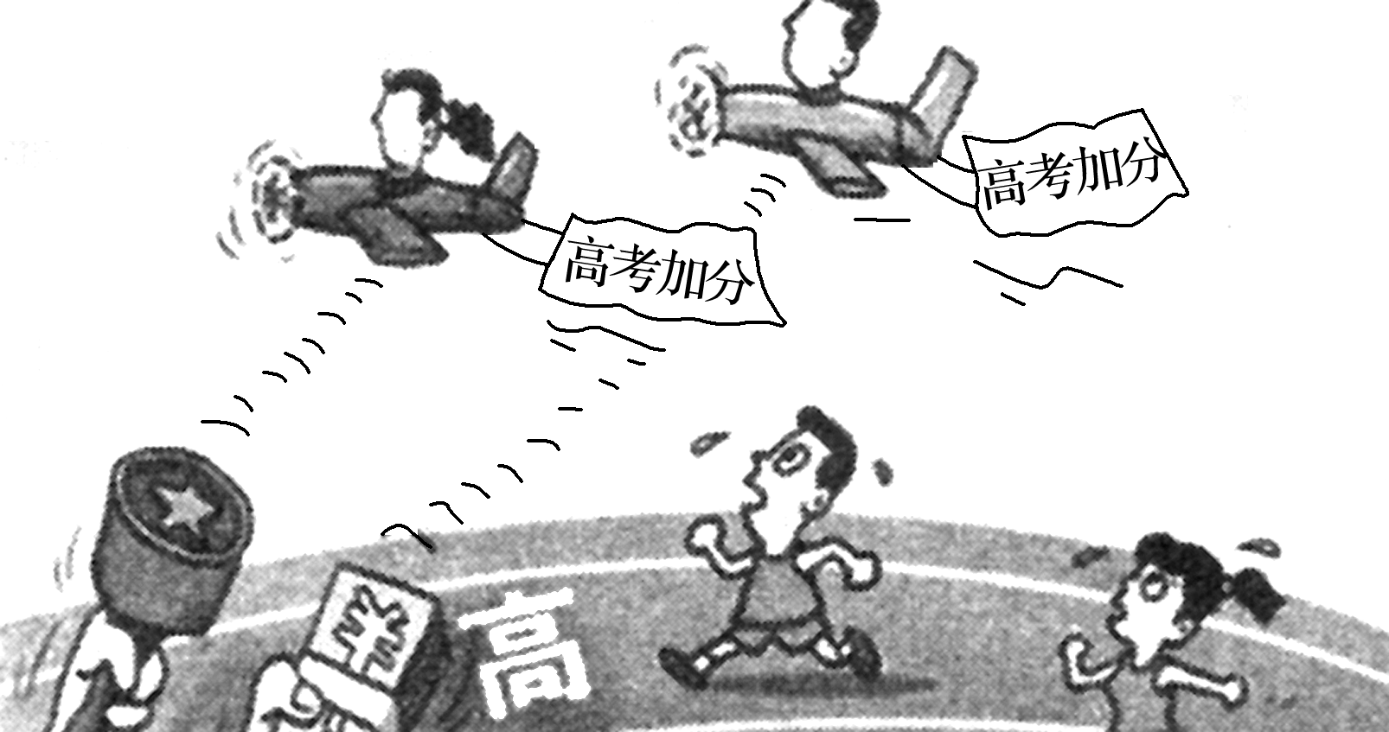

要求：结合材料的内容和寓意，选好角度，确定立意，明确文体，自拟标题；不要套作，不得抄袭。

审题：

审题提示　阅读漫画材料，首先要注意两类人：一类是天上飞的两个获得“高考加分”的考生，另一类是地上跑的两个大汗淋漓的考生。通过对比我们发现，这两类人的命运和待遇截然不同。接着，我们通过追问寻找答案：同样的人，为什么会有如此巨大的反差？观察漫画不难发现，两位考生获得加分腾空而起，靠的是权力和金钱。至此，漫画的寓意已经非常明显：从表面上看，这幅漫画反映了高考加分的不公平现象；深层剖析，它反映的是权力腐败和金钱万能的社会现实。因此可以从以下几个角度立意：(1)遏制权力腐败。(2)维护公平正义。(3)做到资源共享。(4)加强舆论监督。

2.阅读下面的漫画材料，根据要求写一篇不少于800字的文章。

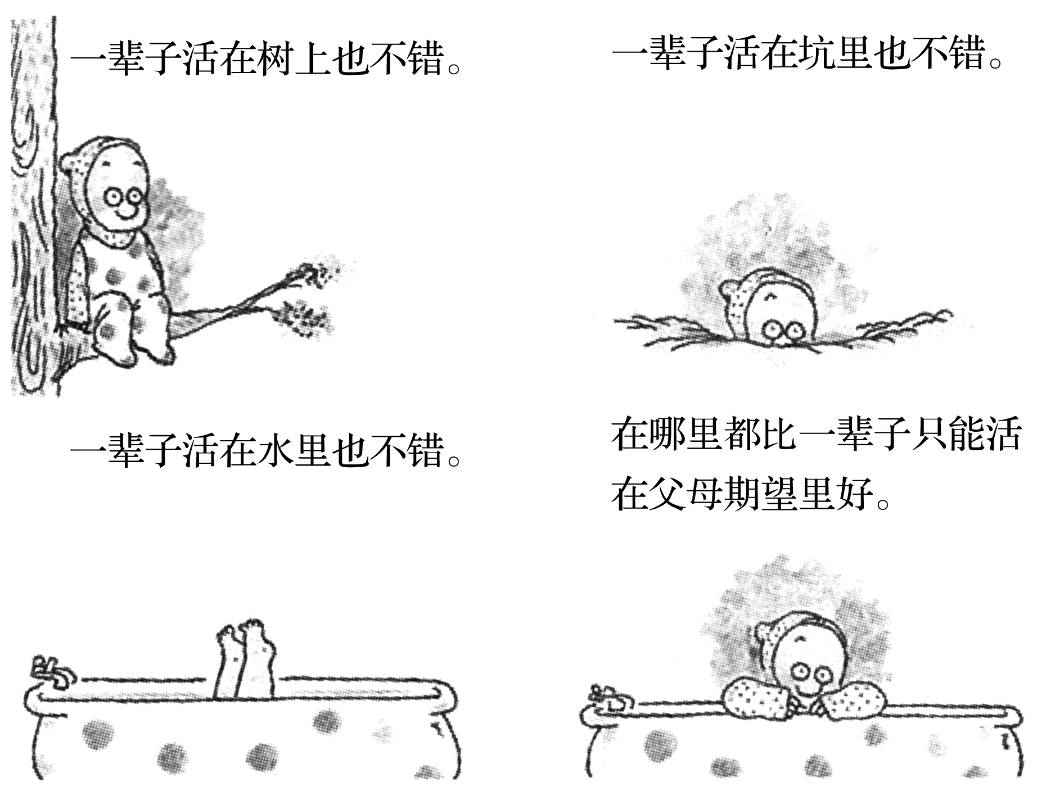

要求：结合材料的内容和寓意，选好角度，确定立意，明确文体，自拟标题；不要套作，不得抄袭。

审题：

审题提示　材料由四幅漫画组成，漫画的主角都是同一个人，区别是人物处在不同的环境里且想法各不相同。这四幅漫画又可分为两大部分，前三幅表示“不错”的漫画为一个整体，最后一幅漫画独立。具体分析可知，前三幅漫画中的“一辈子活在树上”“一辈子活在坑里”“一辈子活在水里”都是人物自己的选择，是“不错”的；而最后一幅漫画中的“一辈子只能活在父母期望里”则是人物所不能接受的。据此，可从三个角度分析立意：①从前三幅漫画的角度看，可以写只要自己乐意，在任何地方、任何岗位上都会获得幸福。②从最后一幅漫画的角度看，可以写父母过高的期望给孩子带来的压力，或者更深入一点去写期望和目标会压垮人这类的立意。③也可以利用材料的对比性来综合立意：不要活在别人的眼光里；活在别人的期望里是最痛苦的；要主宰自己的命运。



根据《2016年宁夏银川中考加分政策》，凡来银川投资500万元以上的企业家的子女可降低一个分数段参加录取，每个分数段为10分。说实话，这样颇具“地方特色”的中考加分，恐怕会让许多人不淡定，因为对有钱投资的企业家的“富二代”来说，他们或许占尽了加分政策的便宜。

银川相关部门出台此加分政策的初衷，是为了鼓励企业家多来银川投资，促进当地经济的发展。但细想想，凭什么将地方经济的发展与中考政策挂钩？中考加分，不管是政策类还是鼓励类，加分的初衷都是为了优待特定人群，弥补中招制度的某些缺陷，背后蕴含了教育公平，但在分数决定升学的事实面前，一些加分项目反而有可能为考场外的较量打开“豁口”。

加分本身没错，因材施教、因人制宜，这是契合教育规律的事。深究起来，琳琅满目的加分政策的初心恰恰是为了弥补“一根分数线到底”的野蛮与不公平，也为不少特长生享受到优质的教育资源打开了一条绿色通道。但是，加分政策一旦被玩坏，有比没有更叫人愤懑。任性加分，让人不淡定。打着教育公平的旗号，却又在教育公平上“薅羊毛”，跑偏的地方加分政策在制造舆论槽点的同时，也带来新的公平隐忧。在代际公平的路上，五花八门的加分政策确实该清理门户了，中考加分政策“瘦身”后，“不拘一格选人才”之路依然任重道远。